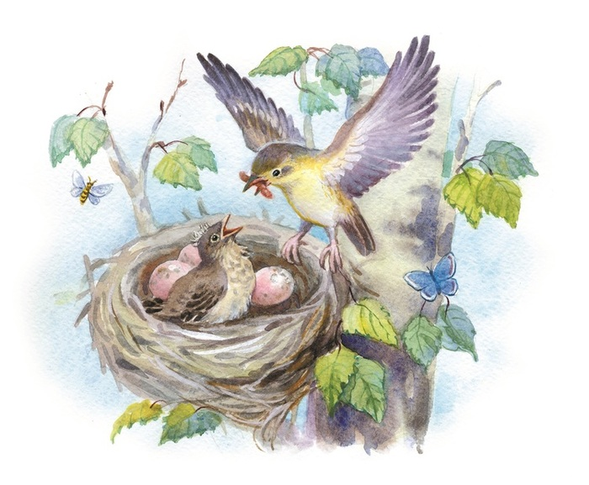
Мальчишки разорили гнездо каменки, разбили её яички. Из разбитых скорлупок выпали голые, слепенькие птенчики.
Только одно из шести яичек мне удалось отобрать у мальчишек целым.
Я решил спасти спрятанного в нём птенчика.
Но как это сделать?
Кто выведет мне его из яйца?
Кто вскормит?
Я знал неподалёку гнездо другой птички — пеночки-пересмешки. Она только что отложила своё четвёртое яичко.
Но примет ли пересмешка подкидыша? Яйцо каменки чисто-голубое. Оно больше и совсем не похоже на яички пересмешки: те — розовые с чёрными точечками. И что будет с птенцом каменки? Ведь он вот-вот должен выйти из яйца, а маленькие пересмешки выклюнутся только ещё дней через двенадцать. Станет ли пересмешка выкармливать подкидыша?
Гнездо пересмешки помещалось на берёзе так невысоко, что я мог достать его рукой.
Когда я подошёл к берёзе, пересмешка слетела с гнезда. Она порхала по ветвям соседних деревьев и жалобно посвистывала, словно умоляла не трогать её гнезда.
Я положил голубое яичко к её малиновым, отошёл и спрятался за куст.
Пересмешка долго не возвращалась к гнезду. А когда, наконец, подлетела, не сразу уселась в него: видно было, что она с недоверием разглядывает чужое голубое яйцо.
Но всё-таки она села в гнездо. Значит, приняла чужое яйцо. Подкидыш стал приёмышем.
Но что будет завтра, когда маленькая каменка выклюнется из яйца?
Когда утром на следующий день я подошёл к берёзе, с одной стороны гнезда торчал носик, с другой — хвост пересмешки.
Сидит!
Когда она слетела, я заглянул в гнездо. Там было четыре розовых яичка и рядом с ними — голый слепенький птенчик каменки.
Я спрятался и скоро увидел, как прилетела пересмешка с гусеничкой в клюве и сунула её в рот маленькой каменке.
Теперь я был уже почти уверен, что пересмешка выкормит моего подкидыша.
Прошло шесть дней. Я каждый день подходил к гнезду и каждый раз видел торчащие из гнезда клювик и хвост пересмешки.
Очень меня удивляло, как она поспевает и каменку кормить и высиживать свои яйца.
Я скорей отходил прочь, чтоб не помешать ей в этом важном деле.
На седьмой день не торчали над гнездом ни клювик, ни хвост. Я подумал: «Всё кончено! Пересмешка покинула гнездо. Маленькая каменка умерла с голоду».
Но нет, в гнезде лежала живая каменка. Она спала и даже не тянула вверх головку, не разевала рта: значит, была сыта. Она так выросла за эти дни, что покрывала своим тельцем чуть видные из-под неё розовые яички.
Тогда я догадался, что приёмыш отблагодарил свою новую мать: теплотой своего тельца он грел её яички — высиживал ей птенцов.
Так оно и было. Пересмешка кормила приёмыша, приёмыш высиживал её птенцов.
Он вырос и вылетел из гнезда у меня на глазах. И как раз к этому времени выклюнулись птенчики из розовых яичек.
Пересмешка принялась выкармливать своих родных птенцов и выкормила их на славу.
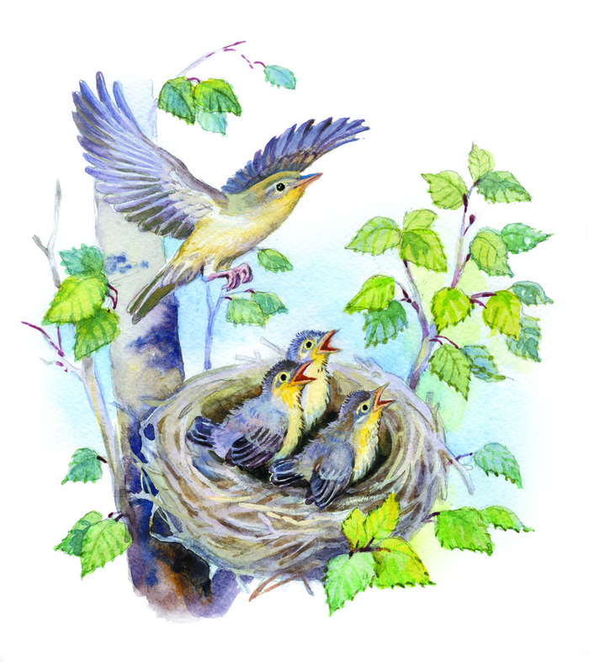
Иллюстрации И. Глебова

